Currículum Vitae 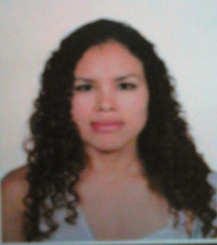
DATOS PERSONALES
Nombre: Evelin Johana Lopez Lopez De Paredes
Lugar y Fecha de nacimiento: Guatemala, 14 de Septiembre de 1989
Nacionalidad: Guatemalteca
Edad: 27 años
Estado Civil: Casada
Dirección: Manz. “H” Sector 11 Lot. 8 Villa Hermosa
Zona 7 San Miguel Petapa
Teléfono: 4384-1948
No. De DPI: 2377716590101
Profesión: Bachiller en Computacion Con Orientacion Comercial.

ESTUDIOS

1997 - 2003 Educación Primaria: Escuela Oficial Urbana de Niñas No. 10 “Rep De
Colombia”. Diploma de Educación Primaria.

2004 - 2006 Estudios Básicos: Instituto Oficial Mixto de Educación
Básica ¨POPOL VUH¨. Diploma de Educación Básica.

2009 – 2010 Estudios Diversificado: Liceo Canadiense Sur.
Bachiller en computacion con Orientacion Comercial.

REFERENCIAS PERSONALES

Juan Antonio Hernández Méndez
Cel. 5062-3074

Carlos Alberto Rios Calderon
Cel. 5875-7073

Blanca Luz Alvarez Mendoza
Cel. 3170-1401 o 3180-2167

EXPERIENCIA LABORAL

2008 - 2016 Empacadora y operaria en la Empresa Union Integral de Servicios S.A

Jefe Inmediato: Rodrigo manolo Perez Telefono: 2423-9321 Ext.321

